**BAB II**

**SEJARAH VISI MISI DAN STRUKTUR ORGANISASI**

1. **Gambaran Umum Obyek Penelitian**
2. **Profil Mobiloka.com**

PT. Mobiloka Mitra Auto mempunyai situs website bernama Mobiloka.com (*www.mobiloka.com*). Mobiloka.com adalah situs pasar otomotif yang komprehensif bertindak sebagai asisten otomotif konsumen untuk membantu proses jual beli mobil dari awal sampai akhir. Mobiloka.com didirikan pada akhir tahun 2014, bertujuan untuk menjadi situs pilihan pasar otomotif Indonesia dengan jaringan terbesar yang menjamin keamanan transaksi jual beli mobil baru dan bekas.

Dengan banyaknya pilihan dan kemudahan pembelian mobil, Mobiloka.com hadir menjembatani transaksi jual beli mobil baru dan bekas. Mobiloka.com juga dapat membantu konsumen untuk menemukan penawaran terbaik dan memberi pilihan untuk kredit maupun asuransi (*onestop shopping* untuk jual-beli mobil bekas dan mobil baru, kredit dana asuransi).

Mobiloka.com merupakan portal *e-commerce* otomotif dengan fitur yang berbeda dengan portal *e-commerce* otomotif lainnya. Calon pembeli dapat membandingkan mobil yang akan dibeli dengan mobil lainnya, menyimpan data pencarian dan dapat berlangganan email *alert* dengan *filter* yang sudah ditentukan sebelumnya. Fitur lainnya adalah informasi terkini dunia otomotif, seperti ulasan *test drive, tips,* hingga *rating dealership*. Lebih lanjut, ada fitur unggulan yang membedakanMobiloka.com dengan situs jual beli mobil lainnya, yakni tampilan dan fitur yang *user friendly.*

1. **Visi dan Misi Mobiloka.com**

Layaknya setiap organisasi atau perusahaan dimanapun, tentu memiliki visi dan misi yang menjadikan acuan dalam tiap program perusahaan dalam rangka mencapai tujuan perusahaan itu sendiri. Mobiloka.com memiliki visi dan misi sebagai berikut:

1. Visi Mobiloka.com

Menjadi *one stop shopping website* yang dapat memenuhi seluruh kebutuhan otomotif konsumen.

1. Misi Mobiloka.com

Selalu memberikan penawaran *professional* dan *service* yang terbaik untuk memenuhi seluruh kebutuhan otomotif konsumen.

1. **Struktur Organisasi Mobiloka.com**

Struktur organisasi bermanfaat memperlihatkan struktur organisasi formal dan siapa yang bertanggung jawab atas tugas-tugas tertentu dan diperlukan supaya tidak terjadi tumpang tindih dalam melaksanakan fungsi dan tugas masing-masing bagian. Struktur organisasi yang jelas adalah satu unsur yang penting untuk manajemen yang efektif. Struktur organisasi yang tepat bagi suatu perusahaan belum tentu tepat bagi perusahaan lain, jumlah cabang, dan sebagainya yang berbeda satu dengan yang lainnya. Dalam struktur organisasi yang baik, terdapat pembagian wewenang dan tanggung jawab yang jelas, serta hubungan antara karyawan dalam perusahaan dapat terjalin dengan baik.

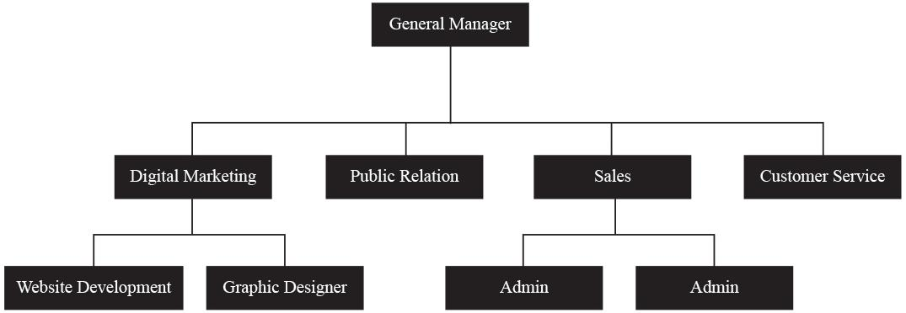

Gambar 2.1 Struktur Organisasi Mobiloka.com  
Sumber: Arsip Mobiloka.com, sudah diolah kembali

1. **Profil Produk Mobiloka.com**
2. Penawaran Terbaik

Melalui fitur *online* ini, konsumen diberikan kemudahan dalam mencari penawaran terbaik dari *sales* Mobiloka.com.

1. Jual Beli

Fitur *online* untuk tempat berkumpulnya para penjual mobil baru dan bekas se-Indonesia.

1. Asuransi

Suatu fitur *online* yang membantu konsumen dengan kebutuhan asuransi mobil dari berbagai merek ternama se-Indonesia dengan perbandingan premi yang paling ekonomis.

1. Kredit

Fitur dari Mobiloka.com ini dapat menyediakan fasilitas kredit *leasing* untuk kebutuhan kredit mobil bekas konsumen, baik untuk prosesjual-beli kendaraan bekas ataupun untuk dana tunai dengan jaminan BKPB.

1. Rental

Mobiloka.com bekerjasama dengan berbagai perusahaan rental di Jabodetabek untuk membantu konsumen menyediakan berbagai pilihan kendaraan rental secara *online* dengan harga yang terjangkau.

1. **Tugas dan Tanggung Jawab Departemen**

Dalam operasional Mobiloka.com, setiap departemen mempunyai tugas dan tanggung jawab masing-masing. Berikut uraian singkat dari tugas dan tanggung jawab masing-masing departmen di Mobiloka.com:

1. *General Manager*

* Bertanggung jawab atas seluruh ide dan strategi komunikasi pemasaran digital yang dilaksanakan oleh *Digital Marketing* dan *Sales*.
* Mensosialisasikan peraturan dan kebijakan perusahaan.
* Melakukan komunikasi internal antar karyawan.

1. *Digital Marketing*

* Bertanggung jawab atas konten untuk *Digital Marketing* dan turut serta melaksanakan perencanaan strategi komunikasi pemasaran digital dengan *General Manager.*
* Membuat perencanaan *budget* untuk melakukan aktivitas *marketing.*
* Membuat konten dan artikel untuk media sosial dan *website* perusahaan.

1. *Public Relation*

* Bertanggung jawab atas relasi perusahaan dan partner.
* Menjaga hubungan baik dengan para konsumen untuk keberlangsungan perusahaan.
* Bertanggung jawab untuk *press release* dan *exhibition* perusahaan.

1. *Sales*

* Bertanggung jawab atas penjualan langsung perusahaan.
* Memperkenalkan dan memasarkan produk kepada calon konsumen.
* Menerima telepon dari konsumen yang ingin menanyakan promo terbaik dan sebagainya.

1. *Customer Service*

* Melaksanakan penerimaan *booking* dan *order* barang.
* Memberikan jawaban atas pertanyaan-pertanyaan konsumen dan memberikan informasi kepada konsumen.
* Melayani keluhan-keluhan dari konsumen yang berhubungan dengan produk yang dijual atau yang ditawarkan oleh perusahaan.

1. *IT Development*

* Bertanggung jawab atas operasional *website* perusahaan dan bertanggung jawab atas semua masalah *software* perusahaan.
* Melakukan *Email Blast* kepada konsumen.
* Mengontrol dan selalu memantau perkembangan *trafficwebsite*

*.*

1. *Graphic Designer*

* Bertanggung jawab membuat desain semua media komunikasi pemasaran digital perusahaan.
* Membantu *Digital Marketing* dan *Admin* dalam menyiapkan desain untuk keperluan internal maupun eksternal perusahaan.
* Menyiapkan desain untuk artikel pada *website* perusahaan.

1. *Admin*

* *Update* daftar promo terbaik dari *sales* perusahaan.
* Memasukkan kelengkapan informasi yang diperlukan *sales* dan *General Manager* ke *backend website* perusahaan.
* Membantu *sales* untuk menyiapkan laporan penjualan.